TEMPLATE SPRINT RELEASE, REVIEW, RETRO

Projectgroep | [MiCasa]
1. [Adnan Oualil] | [1905993]
2. [Brian den Ouden] | 1905988
3. [Ersin Kilic] | [1905452]
4. [Jay Sindakira] | [1888179]
5. [Mohamed Amin Laghmich] | [1905745]
6. [Mohamed Amine Charifi] | [19097891]

Instructies
- Voer na elke Sprint Release een Sprint Review en Sprint Retrospective uit; te beginnen in sprint 2.
- Vul dit document aan zodat aan het einde van het project, dit document de evaluatie van alle Sprints bevat

Inhoudsopgave

Sprint 1 ........................................................................................................................................................... 3
Sprint planning ................................................................................................................................................ 3
Sprint 2 ........................................................................................................................................................... 3
Sprint planning ................................................................................................................................................ 3
Sprint review................................................................................................................................................... 3
Sprint retrospective ......................................................................................................................................... 3
Sprint peerassessments ................................................................................................................................... 4
Sprint 3 ........................................................................................................................................................... 6
Sprint planning ................................................................................................................................................ 6
Sprint demo en review .................................................................................................................................... 6
User Stories (demo en review) ....................................................................................................................................................... 6
Demo presentatie ........................................................................................................................................................................... 7
Sprint retrospective ......................................................................................................................................... 7
Sprint Peerassessments ................................................................................................................................... 7
Sprint 4 ..........................................................................................................................................................10
Sprint planning ...............................................................................................................................................10
Sprint demo en review ...................................................................................................................................10
User Stories (demo en review) ..................................................................................................................................................... 10
Demo presentatie ......................................................................................................................................................................... 10
Sprint retrospective ........................................................................................................................................10
Sprint peerassessments ..................................................................................................................................11
Bijlage 1 – formulier stand-ups........................................................................................................................14

Sprint 1
Sprint planning
In sprint 0 maak je jullie eerste planning voor sprint 1. Plaats hier een print screen van jullie planbord in Teams.
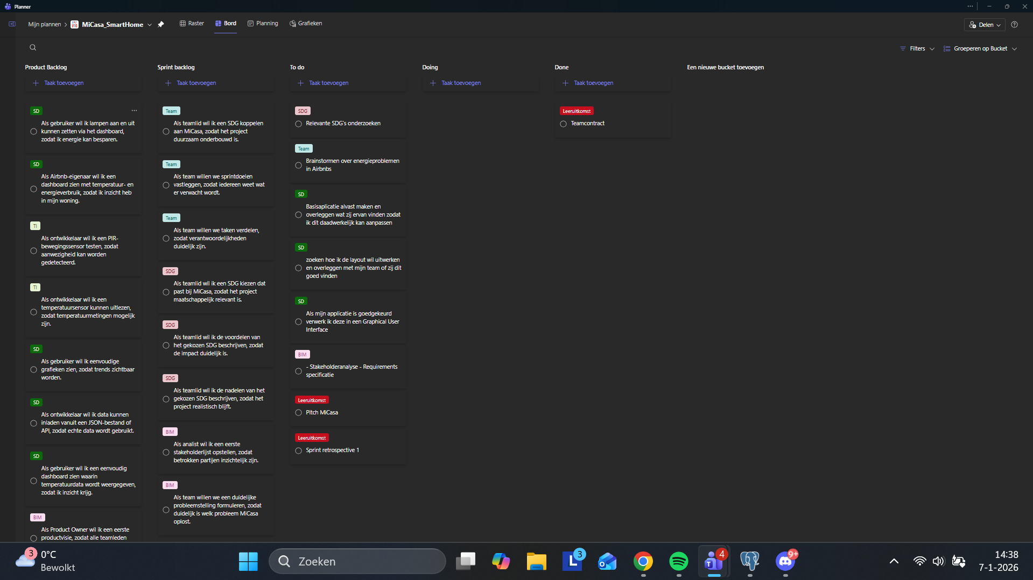

Hier nog onze feedback van onze Pitch
- goeie pitch goed idee met airbnb
- probeer lach in te houden
- ben benieuwd naar airbnb uitwerking
- goed gesproken en taken verdeeld over het groepje

Tip: houd met je team regelmatig stand-ups (minimaal 3 keer per week) en houd dit bij in het document in bijlage 1: “Bijlage 1 – formulier stand-ups”. Daarnaast kunnen jullie dit document na elke stand-up pushen in github, zodat iedereen op de hoogte is wat afgesproken is en dit kan nalezen.
Sprint 2

Sprint planning
Werk een planning voor sprint 2 uit met je team, verdeel de taken en schat in hoeveel tijd elke taak nodig heeft.
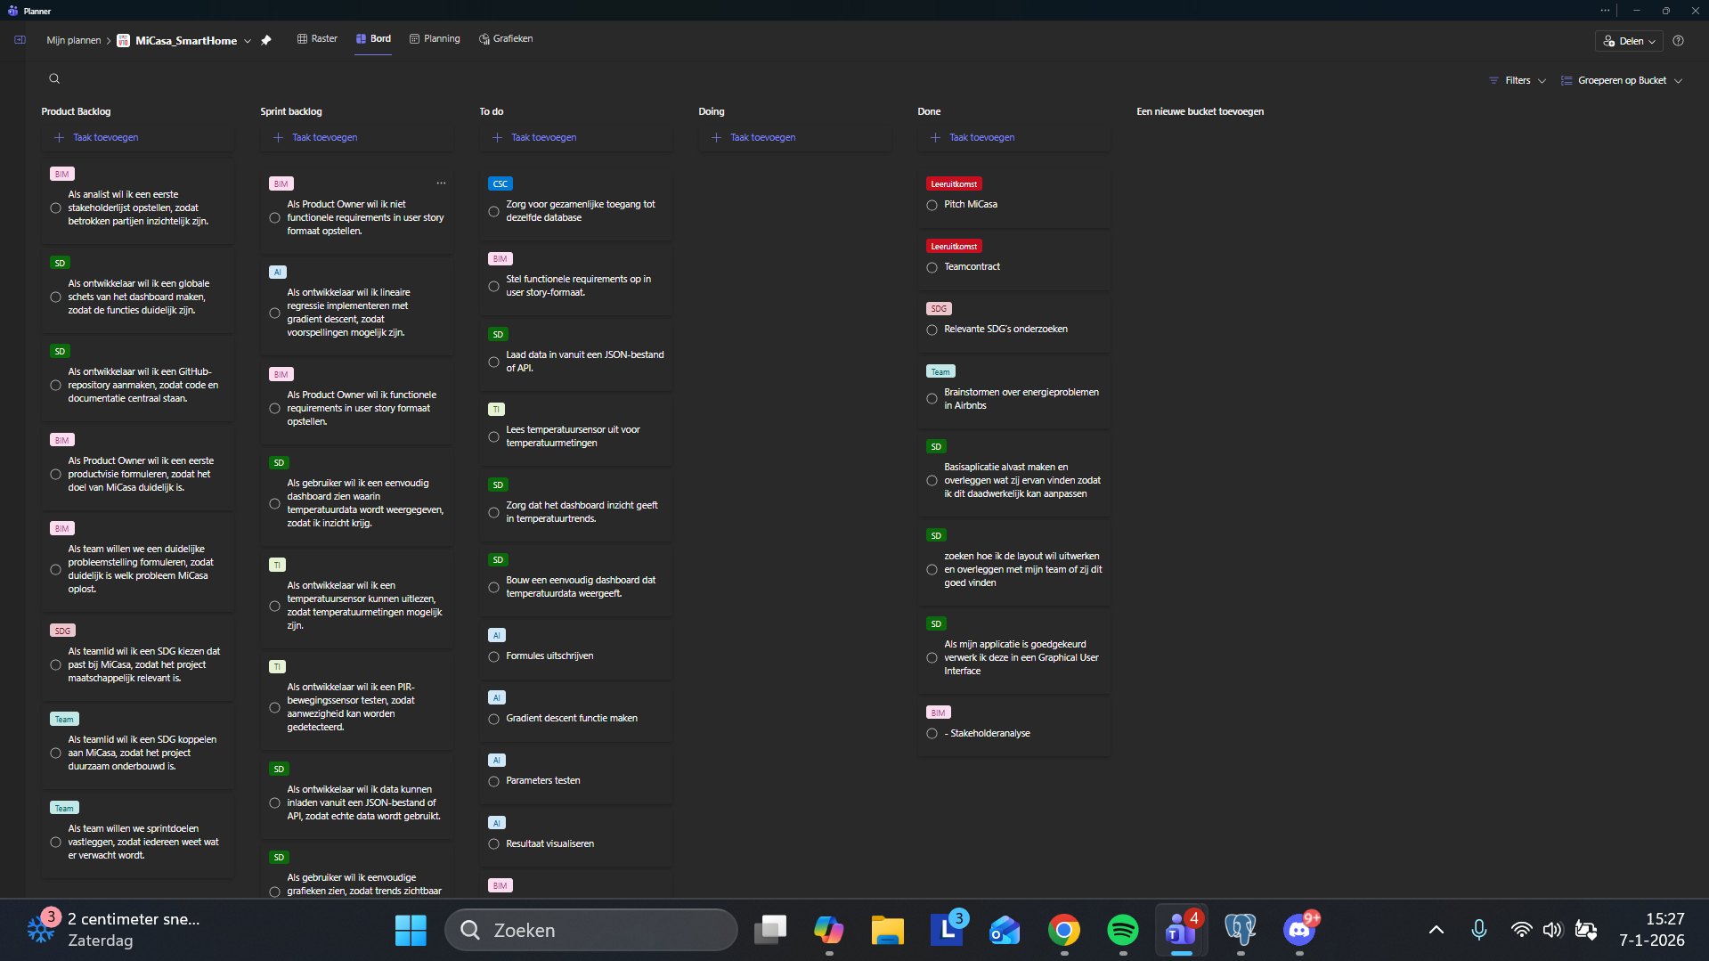

Sprint review
Tijdens Steamles3 hebben jullie een pitch gegeven met jullie plannen voor de projectopdracht. Verwerk hieronder de feedback die je van de docenten hebt gekregen tot actiepunten.

Sprint retrospective
An het eind van deze sprint houden jullie een retrospective van de afgelopen sprint 1. De retrospective doe je met het eigen team en gaat over het samenwerkingsproces. Geef aan hoe jullie als team gewerkt hebben. Wat ging goed, wat ging niet goed? Wat moeten jullie meer of juist minder doen? Stel verbeterpunten op voor de volgende sprint. Voeg dus een print screen of foto van de uitgevoerde retrospective hieronder toe. Zorg dat de afbeelding leesbaar is en de verbeterpunten duidelijk en concreet zijn.
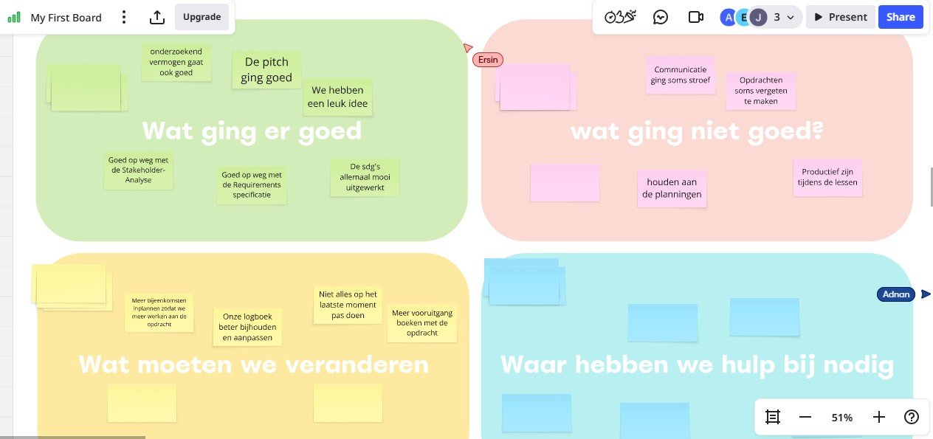

Wat ga je anders doen (actiepunt)? En voeg hier evt. een Definition of Fun toe (zie ook het document dat bij de opdracht tijdens de retro na sprint 1 is gebruikt.)
[voeg minimaal 1 actiepunt toe en neem die op in je planning voor de volgende sprint]
We moeten beter communiceren, zodat we een goede taakverdeling kunnen maken en iedereen weet waar diegenen aan toe is

Sprint peerassessments
Een peer is in dit geval een medestudent binnen je team. Beschrijf per teamlid de individuele performance m.b.v. de volgende tabel. Maak onderscheid tussen de inhoudelijke bijdragen aan het project en aan de manier van samenwerken (het proces). Formuleer constructieve feedback (opbouwende kritiek, volgens de regels van goede feedback) Let op. Alle velden dienen ingevuld te worden!

Student 1: Brian
Techniek | Technische bijdrage? | Een deel van de Bim  afgerond
 | Verbeterpunt(en) voor volgende sprint | Beter samenwerken.
 | Evaluatie vorige sprint verbeterpunt(en) | Brian heeft beter overzicht gehouden
Proces | Procesmatige bijdrage (is onvoldoende (O)/ Matig (M) /voldoende (V) / goed (G))? | Inzet | Betrouwbaarheid | Verantwoordelijkheid | Samenwerking
 |  | V | G | G | V
 | Toelichting | Brian nam vaak het initiatief | En hij zorgde ervoor dat iedereen betrokken bleef
 | Verbeterpunt(en) voor volgende sprint | Taken beter verdelen
 | Evaluatie vorige sprint verbeterpunt(en) | Communicatie is verbeterd

Student 2: Ersin
Techniek | Technische bijdrage? | Veel geholpen met documentatie
 | Verbeterpunt(en) voor volgende sprint | Iets meer verdiepen in inhoudelijke techniek
 | Evaluatie vorige sprint verbeterpunt(en) | Ersin heeft meer initiatief genomen
Proces | Procesmatige bijdrage (is onvoldoende (O)/ Matig (M) /voldoende (V) / goed (G))? | Inzet | Betrouwbaarheid | Verantwoordelijkheid | Samenwerking
 |  | G | G | G | V
 | Toelichting | Ersin was erg betrouwbaar en hielp ons veel door de documentatie bij te houden
 | Verbeterpunt(en) voor volgende sprint | Iets meer communicatie
 | Evaluatie vorige sprint verbeterpunt(en) | Hij heeft een rol op zich opgenomen

Student 3: Adnan
Techniek | Technische bijdrage? | Ondersteunde meerdere onderdelen
 | Verbeterpunt(en) voor volgende sprint | Meer focus op een eigen onderdeel
 | Evaluatie vorige sprint verbeterpunt(en) | Goed begin gemaakt aan SD
Proces | Procesmatige bijdrage (is onvoldoende (O)/ Matig (M) /voldoende (V) / goed (G))? | Inzet | Betrouwbaarheid | Verantwoordelijkheid | Samenwerking
 |  | V | G | V | G
 | Toelichting | Adnan was heel behulpzaam
 | Verbeterpunt(en) voor volgende sprint | Misschien beter communiceren
 | Evaluatie vorige sprint verbeterpunt(en) | Heeft de planning goed gevolgd

Student 4: Mohammed amin L
Techniek | Technische bijdrage? | Veel gedaan aan csc
 | Verbeterpunt(en) voor volgende sprint | Meer afstemmen met andere die csc heeft
 | Evaluatie vorige sprint verbeterpunt(en) | Goede voortgang gezet
Proces | Procesmatige bijdrage (is onvoldoende (O)/ Matig (M) /voldoende (V) / goed (G))? | Inzet | Betrouwbaarheid | Verantwoordelijkheid | Samenwerking
 |  | G | G | G | V
 | Toelichting | Samenwerking kon iets beter maar hard gewerkt
 | Verbeterpunt(en) voor volgende sprint | Iets beter overleggen en laten weten wat je gaat doen
 | Evaluatie vorige sprint verbeterpunt(en) | Goed aan de planning gehouden

Student 5: jay
Techniek | Technische bijdrage? | Heeft een goede begin gemaakt aan AI
 | Verbeterpunt(en) voor volgende sprint | Iets beter aangeven wat je gaat doen
 | Evaluatie vorige sprint verbeterpunt(en) | Goede begin gemaakt
Proces | Procesmatige bijdrage (is onvoldoende (O)/ Matig (M) /voldoende (V) / goed (G))? | Inzet | Betrouwbaarheid | Verantwoordelijkheid | Samenwerking
 |  | G | V | V | M
 | Toelichting | De samenwerking kon beter verlopen
 | Verbeterpunt(en) voor volgende sprint | Iets meer aanwezig zijn
 | Evaluatie vorige sprint verbeterpunt(en) | Meer initatief genomen

Student 6: Mo Amine C
Techniek | Technische bijdrage? | Bim geholpen
 | Verbeterpunt(en) voor volgende sprint | Actiever taken oppaken en afronden
 | Evaluatie vorige sprint verbeterpunt(en) | Goed meegekeken met csc
Proces | Procesmatige bijdrage (is onvoldoende (O)/ Matig (M) /voldoende (V) / goed (G))? | Inzet | Betrouwbaarheid | Verantwoordelijkheid | Samenwerking
 |  | M | V | V | G
 | Toelichting | Goede samenwerking maar kan iets consistenter werken
 | Verbeterpunt(en) voor volgende sprint | Kan iets consistenter werken
 | Evaluatie vorige sprint verbeterpunt(en) | Hij blijft wel altijd opdagen en doet meer werk

Sprint 3
Sprint planning
Werk een planning voor sprint 3 uit met je team, verdeel de taken en schat in hoeveel tijd elke taak nodig heeft.

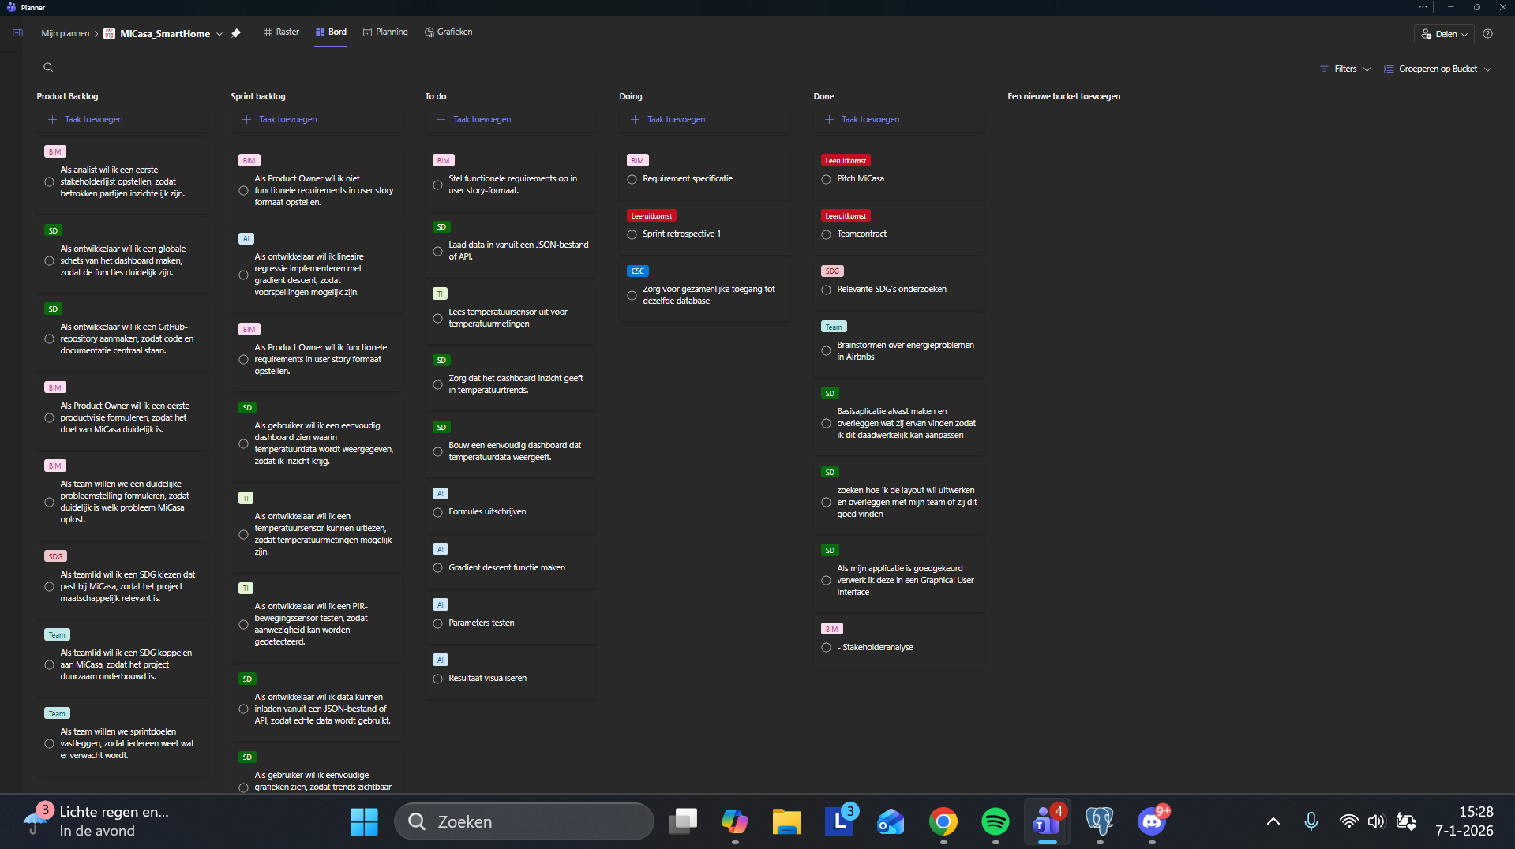

Sprint demo en review
De demo geef je aan mensen buiten je team. De review voer je uit binnen je eigen team. Deze twee onderdelen gaan beide over het inhoudelijke product, de voortgang van jullie applicatie. Na de demo hebben jullie feedback ontvangen van de docent en/of van medestudenten. Vul onderstaande matrix in met de feedback die je ontvangen hebt en wat jullie binnen het team tijdens de review besproken hebben, rekening houdend met volgende vragen:
- Wat is al goed aan het product?
- Wat moet verbeterd worden?
- Hoe gaan we dat verbeteren?

User Stories (demo en review)
Geef per onderdeel aan of deze compleet (volgens de eisen) en 100% afgerond is. Geef een toelichting. Als het onderdeel nog niet compleet is, licht dan toe wat er nog moet gebeuren.
 | User Story |  | Teamlid |  | Kernelement  (1 woord) |  | Opgeleverd |  | Conform  Definition of  Done |  | Top  (feedback) |  | Tip  (feedback)
[nummer van het onderdeel] |  | [teamlid  /teamleden] |  | [1 woord] |  | [Ja/Nee] |  | [Ja/Nee] |  | [korte top] |  | [korte tip]
US-1 SD |  | Adnan Ouali |  | Dashboard |  | Ja |  | Ja |  | Hard gewerkt en altijd vragen gesteld |  | Uitgebreider werken
US-2 SD |  | Ersin Kilic |  | Dashboard |  | Ja |  | Ja |  | Snel op ideeën gekomen |  | Meer overleggen met de rest

 | User Story |  | Teamlid |  | Kernelement  (1 woord) |  | Opgeleverd |  | Conform  Definition of  Done |  | Top  (feedback) |  | Tip  (feedback)
[nummer van het onderdeel] |  | [teamlid  /teamleden] |  | [1 woord] |  | [Ja/Nee] |  | [Ja/Nee] |  | [korte top] |  | [korte tip]
US-1 BIM |  | Mohamed-Amine Charifi |  | Wireframes |  | Ja |  | Ja |  | Sterk en creatief gewerkt |  | Meer overleggen
US-2 BIM |  | Brian den Ouden |  | Stakeholdersanalyse |  | Ja |  | Ja |  | Goed zelfstandig gewerkt |  | Wat creatiever zijn.

 | User Story |  | Teamlid |  | Kernelement  (1 woord) |  | Opgeleverd |  | Conform  Definition of  Done |  | Top  (feedback) |  | Tip  (feedback)
[nummer van het onderdeel] |  | [teamlid  /teamleden] |  | [1 woord] |  | [Ja/Nee] |  | [Ja/Nee] |  | [korte top] |  | [korte tip]
US-1 TI |  | Ersin Kilic |  | Bewegingssensor |  | Ja |  | Ja |  | Ondanks de moeilijkheden en geen kennis word alles eruit gehaald |  | Wat eerder beginnen
US-2 TI |  | Ersin Kilic |  |  |  | Ja |  | Ja

 | User Story |  | Teamlid |  | Kernelement  (1 woord) |  | Opgeleverd |  | Conform  Definition of  Done |  | Top  (feedback) |  | Tip  (feedback)
[nummer van het onderdeel] |  | [teamlid  /teamleden] |  | [1 woord] |  | [Ja/Nee] |  | [Ja/Nee] |  | [korte top] |  | [korte tip]
US-1 AI |  | Jay Sindakira |  | Code |  | Ja |  | Ja |  | Goed zelf achtergekomen hoe het moet |  | Meer contact.
US-2 AI |  | Brian den Ouden |  | Lineaire regressie |  | Ja |  | Ja |  | Snel gewerkt |  | Eerder overleggen om fouten te voorkomen

 | User Story |  | Teamlid |  | Kernelement  (1 woord) |  | Opgeleverd |  | Conform  Definition of  Done |  | Top  (feedback) |  | Tip  (feedback)
[nummer van het onderdeel] |  | [teamlid  /teamleden] |  | [1 woord] |  | [Ja/Nee] |  | [Ja/Nee] |  | [korte top] |  | [korte tip]
US-1 CSC |  | Mohamed Amin Laghmich |  | Raspberry PI |  | Ja |  | Ja |  | Heel goed zelf research gedaan |  | Meer overleggen over wat gedaan word
US-2 CSC |  | Mohamed-Amine Charifi |  | Virtual Machine |  | Ja |  | Ja |  | Goed vragen gesteld aan teamgenoten voor hulp |  | Wat uitgebreider werken.

Demo presentatie
Geef aan hoe de presentatie van de demo is verlopen, rekening houdend met de volgende vragen:
- Welke tips en tops hebben jullie gekregen van leden uit een ander team?
- Welke verbeteringen hebben jullie binnen je team besproken? En wat ging goed?
Tip buiten team | Top buiten team | Tip binnen team | Top binnen team
[korte beschrijving] | [korte beschrijving] | [korte beschrijving] | [korte beschrijving]
… | … | … | …
… | … | … | …

Sprint retrospective
De retrospective is weer binnen het team en gaat over het proces. Geef aan hoe jullie als team samengewerkt hebben. Wat ging goed, wat ging niet goed? Wat moeten jullie meer of minder doen? Stel verbeterpunten op voor de volgende sprint. Voeg een print screen van de uitgevoerde retrospective. Zorg dat de afbeelding leesbaar is en de verbeterpunten duidelijk en concreet zijn.

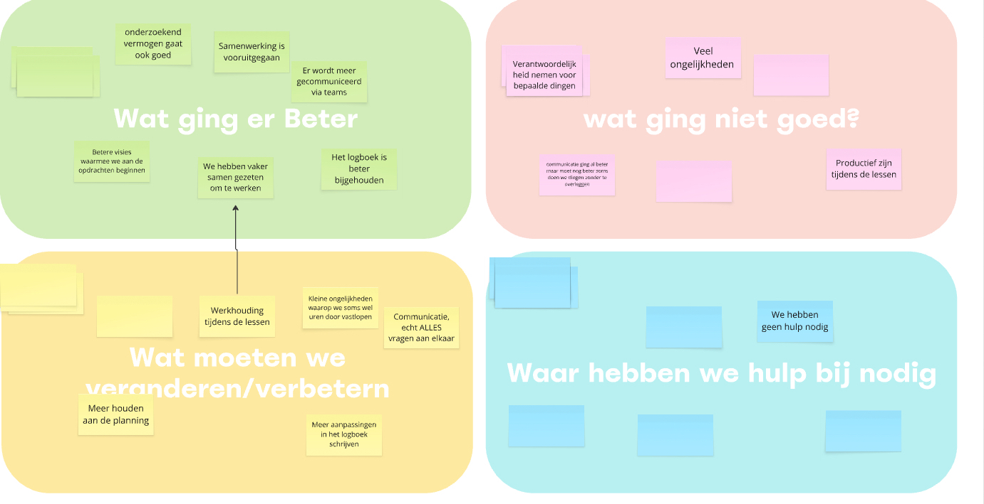
Wat ga je anders doen (actiepunt)?
[voeg minimaal 1 actiepunt toe en neem die op in je planning voor de volgende sprint]

Sprint Peerassessments
Een peer is in dit geval een medestudent binnen je team. Beschrijf per teamlid de individuele performance m.b.v. de volgende tabel. Formuleer constructieve feedback (opbouwende kritiek, volgens de regels van goede feedback) Let op. Alle velden dienen ingevuld te worden!
L

Student 1: [Mo Amin L ]
Techniek | Technische bijdrage? | Grote deel van csc afgerond
 | Verbeterpunt(en) voor volgende sprint | Kan wel beter gecommuniceerd worden
 | Evaluatie vorige sprint verbeterpunt(en) | Beter overlegd met de csc’ers
Proces | Procesmatige bijdrage (is onvoldoende (O)/ Matig (M) /voldoende (V) / goed (G))? | Inzet | Betrouwbaarheid | Verantwoordelijkheid | Samenwerking
 |  | G | G | G | V
 | Toelichting | Hij heeft hard gewerkt en zijn planning bijgehouden voor de sprint
 | Verbeterpunt(en) | Beter documenteren
 | voor volgende sprint
 | Evaluatie vorige sprint verbeterpunt(en) | Hij heeft goed overlegd met de andere csc’ers

Student 2: [Mo Amine C]
Techniek | Technische bijdrage? | De requirements specificatie gemaakt
 | Verbeterpunt(en) voor volgende sprint | Beter overleggen wat hij gaat doen
 | Evaluatie vorige sprint verbeterpunt(en) | Hij heeft goed zijn taken opgepakt
Proces | Procesmatige bijdrage (is onvoldoende (O)/ Matig (M) /voldoende (V) / goed (G))? | Inzet | Betrouwbaarheid | Verantwoordelijkheid | Samenwerking
 |  | g | g | g | v
 | Toelichting | Heel goed gewerkt en gemaakt wat hij zei dat hij zou maken.
 | Verbeterpunt(en) voor volgende sprint | Beter documenteren
 | Evaluatie vorige sprint verbeterpunt(en) | Heeft dit keer beter aan zijn planning gehouden dus consistenter gewerkt

Student 3: [Ersin]
Techniek | Technische bijdrage? | Begin schrijven van de code van TI
 | Verbeterpunt(en) voor volgende sprint | Harder werken en meer proberen te doen
 | Evaluatie vorige sprint verbeterpunt(en) | Goed verdiept in de inhoudelijke techniek
Proces | Procesmatige bijdrage (is onvoldoende (O)/ Matig (M) /voldoende (V) / goed (G))? | Inzet | Betrouwbaarheid | Verantwoordelijkheid | Samenwerking
 |  | M | V | G | V
 | Toelichting | Doet goed zijn best en toont wel wat inzet, maar kan zijn planning niet helemaal volgen
 | Verbeterpunt(en) voor volgende sprint | Beter aan de planning houden
 | Evaluatie vorige sprint verbeterpunt(en) | Goed gecommuniceerd en taken verdeeld

Student 4: [Adnan]
Techniek | Technische bijdrage? | Grote stuk van het dashboard gemaakt
 | Verbeterpunt(en) voor volgende sprint | Betere opmaak en integratie
 | Evaluatie vorige sprint verbeterpunt(en) | Goed bezig geweest met SD
Proces | Procesmatige bijdrage (in onvoldoende (O)/ Matig (M) /voldoende (V) / goed (G))? | Inzet | Betrouwbaarheid | Verantwoordelijkheid | Samenwerking
 |  | G | G | G | G
 | Toelichting | Goed gewerkt aan SD en ook geholpen met de retros en de planningen
 | Verbeterpunt(en) voor volgende sprint | Dit keer wat minder goed de planning gevolgd dus dat moet beter
 | Evaluatie vorige sprint verbeterpunt(en) | Communicatie ging top

Student 5: [Jay]
Techniek | Technische bijdrage? | Veel gewerkt aan AI en geholpen bij BIM
 | Verbeterpunt(en) voor volgende sprint | Netter werken en beter documenteren
 | Evaluatie vorige sprint verbeterpunt(en) | Goed aangegeven waar hij aan zou werken
Proces | Procesmatige bijdrage (is onvoldoende (O)/ Matig (M) /voldoende (V) / goed (G))? | Inzet | Betrouwbaarheid | Verantwoordelijkheid | Samenwerking
 |  | G | G | G | V
 | Toelichting | Hard gewerkt en aan zijn planning gehouden
 | Verbeterpunt(en) voor volgende sprint | Meer aanwezig zijn
 | Evaluatie vorige sprint verbeterpunt(en) | Iets meer aanwezig dan de vorige sprint

Student 6: [Brian]
Techniek | Technische bijdrage? | Gewerkt aan AI en veel geholpen met BIM
 | Verbeterpunt(en) voor volgende sprint | Beter samenwerken
 | Evaluatie vorige sprint verbeterpunt(en) | Nog steeds werken aan zijn verbeterpunt van vorige sprint
Proces | Procesmatige bijdrage (is onvoldoende (O)/ Matig (M) /voldoende (V) / goed (G))? | Inzet | Betrouwbaarheid | Verantwoordelijkheid | Samenwerking
 |  | G | G | G | V
 | Toelichting | Veel inzet getoond en de leiding genomen om taken goed te verdelen
 | Verbeterpunt(en) | Beter communiceren wanneer hij iets doet
 | voor volgende sprint
 | Evaluatie vorige sprint verbeterpunt(en) | Goed de taken verdeeld en duidelijk gemaakt wat er nog moet gebeuren

Sprint 4
Sprint planning
Werk een planning voor sprint 4 uit met je team, verdeel de taken en schat in hoeveel tijd elke taak nodig heeft. Let op: dit is jullie laatste sprint voor het assessment van jullie project. Wees realistisch in jullie planning, houdt rekening met uitlooptijd en met extra tijd voor de puntjes op de i.

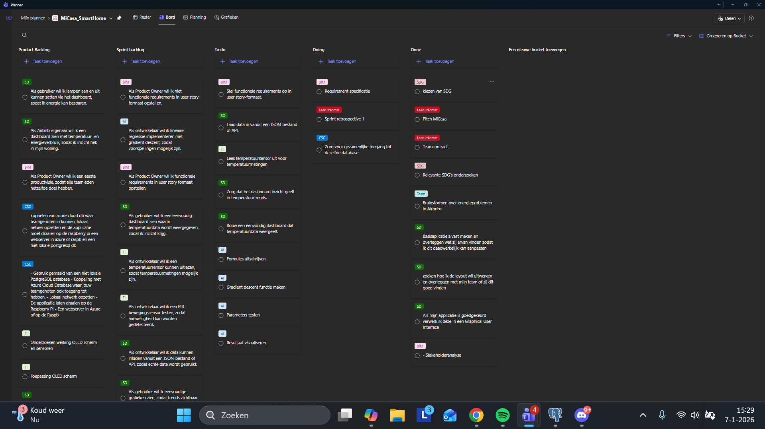

Sprint demo en review
De demo geef je aan mensen buiten je team. De review voer je uit binnen jullie team. Dit gaat beide over het inhoudelijke product. De demo is gehouden en daarop hebben jullie feedback ontvangen van de docent of van medestudenten. Vul onderstaande matrix in met de feedback die je ontvangen hebt en wat jullie binnen het team tijdens de review besproken hebben, rekening houdend met volgende vragen:
- Wat is al goed aan het product?
- Wat moet verbeterd worden?
- Hoe gaan we dat verbeteren?

User Stories (demo en review)
Geef per onderdeel aan of deze compleet (volgens eisen) en 100% afgerond is. Geef een toelichting. Als het onderdeel nog niet compleet is, licht dan toe wat er nog moet gebeuren.
User Story | Teamlid | Kernelement  (1 woord) | Opgeleverd | Conform  Definition of  Done | Opmerking/top  (feedback) | Tip  (feedback)
[Nummer van het onderdeel] | [Teamlid  /teamleden] | [1 woord] | [Ja/Nee] | [Ja/Nee] | [Korte top] | [Korte tip]
US-1 CSC | Mohamed Amin. L | Webserver | Ja | Ja | Webserver gebouwd en applicatie draait op raspberry Pi | Meer volgens planning werken
-

User Story | Teamlid | Kernelement  (1 woord) | Opgeleverd | Conform  Definition of  Done | Opmerking/top  (feedback) | Tip  (feedback)
[Nummer van het onderdeel] | [Teamlid  /teamleden] | [1 woord] | [Ja/Nee] | [Ja/Nee] | [Korte top] | [Korte tip]
US-1 SD | Adnan | Dashboard | Ja | Ja | Veel foutjes opgelost en netter gemaakt | Meer volgens planning werken
US-2 SD | Ersin | Dashboard | Ja | Ja | Goed gewerkt en volgens planning | probeer beter te communiceren met je SD genoot

User Story | Teamlid | Kernelement  (1 woord) | Opgeleverd | Conform  Definition of  Done | Opmerking/top  (feedback) | Tip  (feedback)
[Nummer van het onderdeel] | [Teamlid  /teamleden] | [1 woord] | [Ja/Nee] | [Ja/Nee] | [Korte top] | [Korte tip]
US-1 AI | Jay en Brian | Integratie met SD | Ja | Ja | Goed gewerkt en volgens planning | Probeer beter samen te werken
-

User Story | Teamlid | Kernelement  (1 woord) | Opgeleverd | Conform  Definition of  Done | Opmerking/top  (feedback) | Tip  (feedback)
[Nummer van het onderdeel] | [Teamlid  /teamleden] | [1 woord] | [Ja/Nee] | [Ja/Nee] | [Korte top] | [Korte tip]
US-1 TI | Ersin | Actuator | Ja | Ja | Goed gewerkt en alles afgemaakt | Meer volgens planning werken
-

Demo presentatie
Geef aan hoe de presentatie van de demo is verlopen, rekening houdend met de volgende vragen:
- Welke tips en tops hebben jullie gekregen buiten je team?
- Welke verbeteringen hebben jullie binnen je team besproken? En wat ging goed?
Tip buiten team | Top buiten team | Tip binnen team | Top binnen team
[korte beschrijving] | [korte beschrijving] | [korte beschrijving] | [korte beschrijving]
- | - | - | -

Sprint retrospective
De retrospective is binnen het team en gaat over het proces. Geef aan hoe jullie als team samengewerkt hebben.
Wat ging goed, wat ging niet goed? Wat moeten jullie meer of minder doen? Stel verbeterpunten op voor de volgende sprint. Voeg dus een print screen van de uitgevoerde retrospective. Zorg dat de afbeelding leesbaar is en de verbeterpunten duidelijk en concreet zijn.
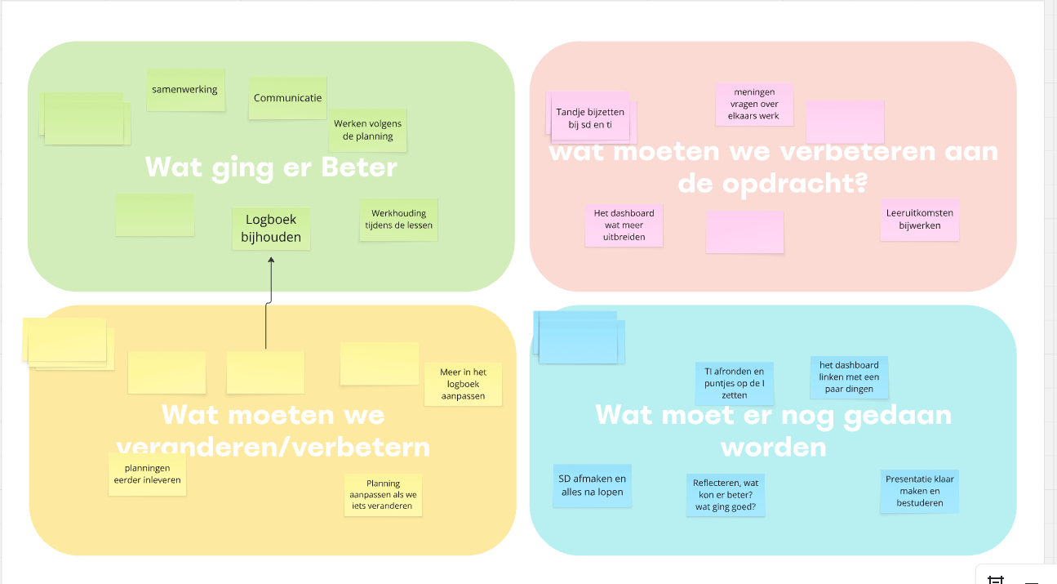
Wat ga je anders doen (actiepunt)?
[voeg minimaal 1 actiepunt toe en neem die op in je planning voor de volgende sprint]

Sprint peerassessments
Een peer is in dit geval een medestudent binnen je team. Beschrijf per teamlid de individuele performance m.b.v. de volgende tabel. Formuleer constructieve feedback (opbouwende kritiek, volgens de regels van goede feedback) Let op. Alle velden dienen ingevuld te worden!

Student 1: [Jay]
Techniek | Technische bijdrage? | Heel veel gedaan aan AI en geholpen waar nodig was
 | Verbeterpunt(en) voor volgende sprint | Voorbereiden voor presentatie
 | Evaluatie vorige sprint verbeterpunt(en) | Alles net gemaakt en verbeterd
Proces | Procesmatige bijdrage (is onvoldoende (O)/ Matig (M) /voldoende (V) / goed (G))? | Inzet | Betrouwbaarheid | Verantwoordelijkheid | Samenwerking
 |  | G | G | G | G
 | Toelichting | Heel goed en hard gewerkt veel gedaan en goed samengewerkt
 | Verbeterpunt(en) voor volgende sprint | -
 | Evaluatie vorige sprint verbeterpunt(en) | Goed aanwezig geweest

Student 2: [Ersin]
Techniek | Technische bijdrage? | Veel gewerkt aan TI en geholpen waar nodig was
 | Verbeterpunt(en) voor volgende sprint | Presentatie maken
 | Evaluatie vorige sprint verbeterpunt(en) | Goed opgepakt en veel inzet getoond
Proces | Procesmatige bijdrage (is onvoldoende (O)/ Matig (M) /voldoende (V) / goed (G))? | Inzet | Betrouwbaarheid | Verantwoordelijkheid | Samenwerking
 |  | G | G | G | G
 | Toelichting | Ook veel aan de bak geweest en goed samengewerkt
 | Verbeterpunt(en) | Iets beter overleggen en samenwerken
 | voor volgende sprint
 | Evaluatie vorige sprint verbeterpunt(en) | Zich goed aan de planning gehouden

Student 3: [Mo Amine C]
Techniek | Technische bijdrage? | Puntje op de i gezet bij BIM en geholpen waar nodig was
 | Verbeterpunt(en) voor volgende sprint | Iets meer inzet tonen
 | Evaluatie vorige sprint verbeterpunt(en) | Goed overlegd maar minder gedaan
Proces | Procesmatige bijdrage (is onvoldoende (O)/ Matig (M) /voldoende (V) / goed (G))? | Inzet | Betrouwbaarheid | Verantwoordelijkheid | Samenwerking
 |  | V | G | G | G
 | Toelichting | Goed samengewerkt en geholpen maar kon iets meer inzet tonen
 | Verbeterpunt(en) voor volgende sprint | Meer helpen
 | Evaluatie vorige sprint verbeterpunt(en) | Goed documentatie bijgehouden

Student 4: [Adnan]
Techniek | Technische bijdrage? | Een heel mooi dashboard neergezet en ook geholpen waar nodig
 | Verbeterpunt(en) voor volgende sprint | Beter communiceren
 | Evaluatie vorige sprint verbeterpunt(en) | Opmaak en integratie heel goed geregeld
Proces | Procesmatige bijdrage (is onvoldoende (O)/ Matig (M) /voldoende (V) / goed (G))? | Inzet | Betrouwbaarheid | Verantwoordelijkheid | Samenwerking
 |  | G | G | G | V
 | Toelichting | Heel goed gewerkt alleen soms iets meer hulp vragen
 | Verbeterpunt(en) voor volgende sprint | Meer communiceren met het groepje
 | Evaluatie vorige sprint verbeterpunt(en) | Goede notaties verwerkt in het logboek

Student 5: [Brian]
Techniek | Technische bijdrage? | Lineaire regressie analyse en geholpen waar nodig
 | Verbeterpunt(en) voor volgende sprint | -
 | Evaluatie vorige sprint verbeterpunt(en) | Heel goed samengewerkt en gecommuniceerd
Proces | Procesmatige bijdrage (is onvoldoende (O)/ Matig (M) /voldoende (V) / goed (G))? | Inzet | Betrouwbaarheid | Verantwoordelijkheid | Samenwerking
 |  | G | G | G | G
 | Toelichting | Hij heeft heel goed gewerkt en veel geholpen, ook heeft hij goed samengewerkt en aan zijn planning gehouden
 | Verbeterpunt(en) voor volgende sprint | -
 | Evaluatie vorige sprint verbeterpunt(en) | Goed gecommuniceerd

Student 6: [Mo Amin L]
Techniek | Technische bijdrage? | CSC afgemaakt en geholpen waar nodig
 | Verbeterpunt(en) voor volgende sprint | -
 | Evaluatie vorige sprint verbeterpunt(en) | Goed gecommuniceerd
Proces | Procesmatige bijdrage (is onvoldoende (O)/ Matig (M) /voldoende (V) / goed (G))? | Inzet | Betrouwbaarheid | Verantwoordelijkheid | Samenwerking
 |  | G | G | G | G
 | Toelichting | Hij heeft heel veel inzet getoond door CSC af te maken en ook anderen te helpen
 | Verbeterpunt(en) voor volgende sprint | -
 | Evaluatie vorige sprint verbeterpunt(en) | Hij heeft alles goed aangegeven en duidelijk gemaakt wat hij zou doen

Bijlage 1 – formulier stand-ups
Vul in na elke Stand-Up
Stand -Up | Datum: 10 november | Sprint nr. 1
Wat is klaar sinds vorige Stand-up: De rollen zijn verdeeld, de sdgs zijn afgemaakt en we hebben nu een beter beeld op wat we willen doen.

Werkt het team volgens planning?
Ja | Nee Reden: Er was geen planning nog  Oplossing:
Zijn er problemen?
Nee | Ja  Obstakel: De planning was telaat af, waardoor we veel werk gedaan hebben zonder planning en iedereen een beetje zn eigen ding deed  Oplossing: De planning optijd afmaken waardoor we ons beter aan de planning houden.

Stand -Up | Datum: 17 november | Sprint nr. 1
Wat is klaar sinds vorige Stand-up: We hebben gekozen welke SDG we gaan verwerken in ons project

Werkt het team volgens planning?
Ja | Nee Reden:  Oplossing:
Zijn er problemen?
Nee | Ja  Obstakel:Communicatie gaat wat minder.  Oplossing: We hebben ervoor gekozen een centrale app te gebruiken om te communiceren dit is discord.
Vul in na elke Stand-Up
Stand -Up | Datum: 24 November | Sprint nr. 2
Wat is klaar sinds vorige Stand-up: Planning voor sprint 2, retro sprint is af en Bim is bijna afgerond, we hebben de requirements specificaties en stakeholder analyse.

Werkt het team volgens planning?
Ja | Nee Reden: Meestal wel, alleen soms word er gewerkt zonder vragen om feedback terwijl dat in de planning staat  Oplossing: Als je een punt uitwerkt even stil staan en om feedback vragen
Vul aan met volgende stand-ups.
Stand -Up |  | Datum: 1 Dec | Sprint nr. 3
Wat is klaar sinds vorige Stand-up: Planning 3 en retro sprint 3, ook hebben we de database af en geconnect met het dashboard. AI regressie lijn is ook bijna af we moeten die alleen even
Werkt het team volgens planning?
Ja |  | Oplossing:
Zijn er problemen?
Nee |  | Ja  Obstakel: SD liep een beetje achter, waardoor dat nog niet met alles geconnect, was dus daar werd even bij geholpen.  Oplossing: Mohammed Amin L, ging Adnan verder helpen met TI
Stand -Up | Datum: 8 december |  |  | Sprint nr. 3
Wat is klaar sinds vorige Stand-up: AI, BIM zijn afgerond, er zijn dingen geupdate in het logboek en er is vooruitgang geboekt met TI omdat ersin zijn spuellen heeft opgehaald

Werkt het team volgens planning?
Ja | Nee Reden: TI liep een beetje achter dus wat we origineel voor TI al af wilde hebben liep een beetje achter  Oplossing: TI inhalen aankomende week
Zijn er problemen?
Nee | Ja  Obstakel: Geen grote problemen alleen een paar miscommunicaties  Oplossing: Rustig blijven en blijven communiceren to alles helder is wat we precies willen hebben
Stand -Up | Datum: 15 december |  |  | Sprint nr. 4
Wat is klaar sinds vorige Stand-up: AI, BIM compleet, er is een planning gemaakt en retro sprint voor sprint 4, ook is SD geconnect aan AI en de database dit moet alleen nog met TI

Werkt het team volgens planning?
Ja | Oplossing:
Zijn er problemen?
Nee | Ja  Obstakel: TI liep een beetje vast.  Oplossing: Bij elkaar gaan zitten en gekeken hoe we TI en SD gaan helpen om dit zsm af te hebben.
Stand -Up | Datum: 5Januari |  |  | Sprint nr. 4/einde
Wat is klaar sinds vorige Stand-up: Alles is klaar, nu zijn we bezig met de powerpoint en puntjes op de i zetten om een zo goed mogelijke eindopdracht inteleveren

Werkt het team volgens planning?
Ja, we zijn vaak in calls geweest in de vakantie, dit blijven we ook doen zodat we samen kunnen overleggen, wat kan nog beter en een goede voorbereiding op de presentatie. | Oplossing:
Zijn er problemen?
Nee | Ja  Obstakel: We kunnen niet naar school vanwege het weer, dus we kunnen elkaar niet in het echt zien, we bereiden ons wel voor om te presenteren samen en we oefenen veel om goed op elkaar in te spelen.  Oplossing: Veel calls veel overleggen en oefenen

